Пензенский государственный университет

Кафедра «Вычислительная техника»

**ОТЧЕТ**

по лабораторной работе №9

  По курсу «Информационные технологии в профессиональной деятельности»

Выполнили:

студенты группы 22ВВВ1:

Колобов И.О.

Лёвин А.Д.

 Приняли:

К. т. н., доцент Митрохина Н.Ю.

К. т. н., доцент Юрова О.В.

Пенза 2023

**Цель работы**

Научиться работать с веб-сервисом для хостинга проектов и их совместной разработки GitHub. Создать свой публичный репозиторий.

**Ход работы**

**1 ЭТАП(ПОДГОТОВИТЕЛЬНЫЙ)**

Создаём локальный репозиторий и инициализизируем его (FinalWork)

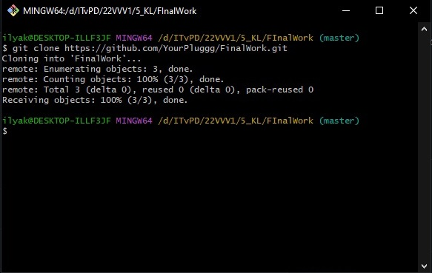

Cвязываем созданный репозиторий с удаленным (FinalWork), предварительно создав ветку Kolobov командой git checkout –b Kolobov. Далее убедились в том, что привязка прошла успешно, выполнив соответствующие команды, после извлекаем и загружаем в локальный репозиторий содержимое из удаленного репозитория командами git pull origin main и выгружаем командой git push origin Kolobov.

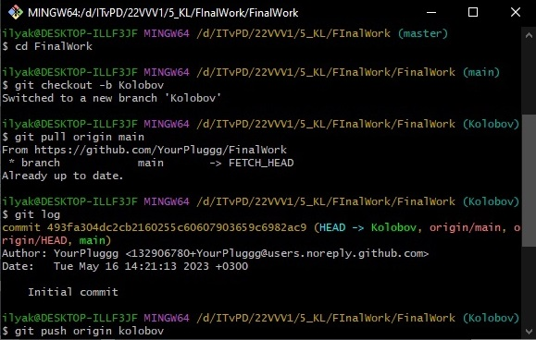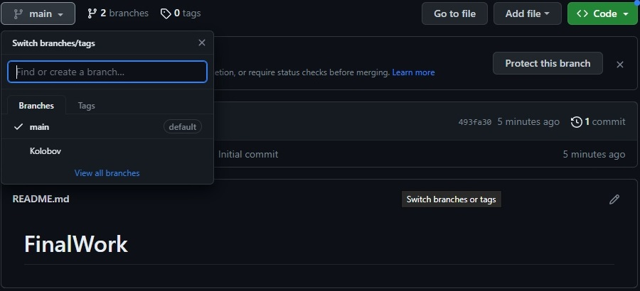

Создали в своем локальном репозитории новый файл отчёт лаба 10.docx, содержащий отчет по данной лабораторной работе. Зафиксировали изменения, сделав коммит Добавили в локальный репозиторий файлы проекта по дисциплине «Программирование» за первый семестр №5, зафиксировав изменения и сделав коммит. Далее отправили зафиксированные изменения в удаленный репозиторий в главную ветку.